
BY – NC - SA

BIBLIOGRAPHIE

APPRENDRE LE CRÉOLE

Version 1.4 du 29/04/07
Création Koutcha
koutcha@apapawolanle.com

TABLE DES MATIÈRES

1. MÉTHODES DE LANGUE. 4
Martinique : 4
Guadeloupe : 5
Guyane : 6
Haïti : 6
2. DICTIONNAIRES. 7
Martinique : 7
Guadeloupe : 8
Guyane : 9
Haïti : 9
3. GRAMMAIRES. 10
Martinique : 10
Guadeloupe : 11
Guyane : 11
Haïti : 12
4. LA RÉFORME DE 2001. 12
5. POUR UNE PREMIERE APPROCHE PRATIQUE D’AUTRES CRÉOLES. 13
6. LES LIBRAIRIES. 14
7. ADRESSES D’EDITEURS. 15
8. SITOGRAPHIE. 15
Quatre sites de référence sur le créole. 15
La production éditoriale d’Emmanuel W. Védrine. 15
Sites de vente en ligne d’éditeurs. 16
Sites de vente généralistes. 16
Sites de vente de livres haïtiens. 16

INTRODUCTION

Nouveautés de la version 1.4 :
— Ajout d’un prix
— Suppression d’un coffret (K7) de Richard Crestor.
— Suppression d’un dictionnaire de créole guyanais épuisé, chez Ibis Rouge.
— Ajout d’un nouveau dictionnaire de créole guyanais de ce même éditeur
— Ajout de deux nouveaux sites

Les ouvrages cités dans cette bibliographie s’adressent à l’exception d’un, (Jala, Dictionnaire KFE), à des apprenants adultes.

Attention cette quatrième mouture de notre bibliographe est succincte car ne prend en compte que les ouvrages disponibles dans le commerce.

Elle est basée sur les catalogues en ligne et papiers les plus récents des éditeurs et leurs déclarations auprès de la société ELECTRE qui gère la base de données professionnelle en ligne « Les Livres Disponibles ». Cette bibliographie concerne principalement la Martinique, la Guadeloupe, la Guyane, un peu Haïti, un peu l’Océan Indien et n’est pas exhaustive.

L’ordre de présentation des ouvrages est M.G.G.H (Martinique, Guadeloupe, Guyane, Haïti).

Une tuto/bibliographie de 2003 plus complète est disponible à l’adresse suivante : http://www.volcreole.com/forum/sujet-6841.html

Pour un aperçu plus large de la production passée et présente en créole et sur les créoles voir : http://creoles.free.fr/basedonnee.htm

Cette bibliographie est sous licence Creative Commons aménagée comme suit :
http://creativecommons.org/licenses/by-nc-sa/2.0/fr/deed.fr

Pour savoir ce qu’est ce concept de Creative Commons voir :
http://www.framasoft.net/article2185.html

Pour toutes remarques m’écrire à : koutcha@apapawolanle.com

1. MÉTHODES DE LANGUE.

Martinique :

Pas d’image | CRESTOR Richard  Annou palé kréyòl. Cours de créole antillais, 1 livre  Sainte-Anne (Martinique), RC Editions, 126 p., Br. 11,47 €  ISBN : 2-906951-00-5

Pas d’image | CRESTOR Richard  Annou palé kréyòl. Cours sonnore de créole antillais,  3 cédés, 23 leçons, 40 exercices corrigés,  Sainte-Anne (Martinique), RC Editions, Prix :39 € ?

Tous ces produits sont distribués en France par la Librairie/Editions L’Harmattan. (voir adresse ci-dessous partie 6).

Société RC Editions
52 Domaine de Belfond
97277 SAINTE-ANNE
Martinique
Tél : 0596 76 82 76
Fax : 0596 76 80 95
Mél : rcedition972@wanadoo.fr

ANTOINE Manuela
Le créole martiniquais de poche, Paris, Assimil, Coll. « Evasion », 144 p,
Br. 8,90 €

ISBN : 2-7005-0277-9

Guadeloupe :

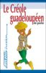 | POULLET Hector, TELCHID Sylviane  Le créole guadeloupéen de poche, Paris, Assimil, Coll. « Evasion », 216 p,  Br. 8,90 €  ISBN : 2-7005-0268-X

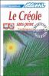 | POULLET Hector, TELCHID Sylviane  Le créole sans peine (Guadeloupe), Méthode de langue (coffret livre avec 2 cédés), Paris, Assimil, Coll. « La méthode Assimil », 272 p., Rel. 46 €  ISBN : 2-7005-2041-6

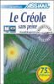 | POULLET Hector, TELCHID Sylviane  Le créole sans peine (Guadeloupe), Méthode de langue (coffret livre avec 2 cassettes), Paris, Assimil, Coll. « La méthode Assimil », 272 p., Rel. 46 €  ISBN : 2-7005-1323-1

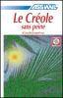 | POULLET Hector, TELCHID Sylviane  Le créole sans peine (Guadeloupe), Méthode de langue (coffret 2 cédés),  Paris, Assimil, Coll. « La méthode Assimil », Prix : 27,50 €  ISBN : 2-7005-1235-9

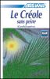 | POULLET Hector, TELCHID Sylviane  Le créole sans peine (Guadeloupe), Méthode de langue (coffret 4 cassettes), Paris, Assimil, Coll. « La méthode Assimil », Prix : 27,50 €  ISBN : 2-7005-1127-1

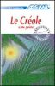 | POULLET Hector, TELCHID Sylviane  Le créole sans peine (Guadeloupe), Méthode de langue (livre),  Paris, Assimil, Coll. « La méthode Assimil », 272 p., Rel. 15,50 €  ISBN : 2-7005-0160-8

Guyane :

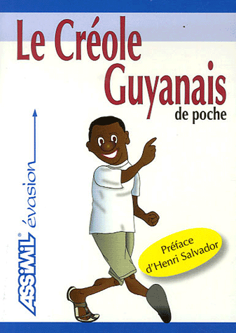 | DESIRE Aude  Le Créole guyanais de poche, Paris, Assimil, Coll. « Evasion », 147 p.,  Br. 8 €  Note(s) : Préface d’Henri Salvador  ISBN : 2-7005-0340-6

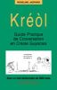 | JADFARD Roseline  Kréòl. Guide pratique de conversation en créole guyanais, Matoury, Ibis Rouge Editions, 1997, 118 p., Br. 14 €  ISBN : 2-911390-17-2

Haïti :

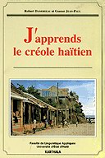 | DAMOISEAU Robert, GESNER Jean-Paul  J'apprends le créole haïtien  Paris, Karthala, 2002, 176 p., Br. 19 €  ISBN 2-84586-301

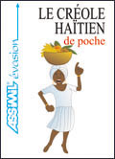 | FATTIER Dominique  Le Créole haïtien de Poche  Paris, Assimil, Coll. « Evasion », 160 p., Br. 8,90 €  ISBN : 2-7005-0288-4

Pas d’image | Renaud Alix  Tande Kreyòl La Byen (Book & 1 Cassette)  Garneau International, 1998, paperback, 289 p., Br. $89.95  ISBN : 2-9209-1037-X  Ecrit en français.  Distribution : http://www.schoenhofs.com/

2. DICTIONNAIRES.

Martinique :

JALA
Mon premier dictionnaire KFE, Kréyòl, Français, English, Case-Pilote (Martinique), Editions Lafontaine, 40 p., Br. 17 €
ISBN : 2-912006-33-3

Dictionnaire en images, Diksionè épi désen, dictionary with pictures,
Dès 7 ans, From 7 years old, Dépi è lannè.+ de 1000 mots, 500 illustrations.

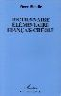 | PINALIE Pierre  Dictionnaire élémentaire français - créole, Paris, Presses Universitaires Créoles, L'Harmattan, 1998, 237 p., Br. 19,85 €  ISBN : 2-7384-1217-3

Pour aller plus loin.

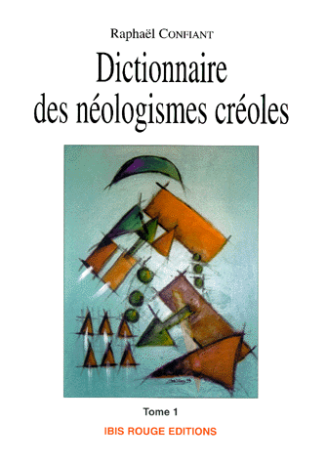 | CONFIANT Raphael  Dictionnaire des néologismes créoles. Tome 1, Matouri, Ibis Rouge Editions, 2000, 199 p., Br. 22 €  ISBN : 2-84450-095-1

Guadeloupe :

 | ANCIAUX Frédéric, POULLET Hector  WOULO : Lexique créole des mots du sport,  Pointe-A-Pitre, PLB Éditions, 2005, 64 p., Br. 10 €  ISBN : 2-912300-66-5

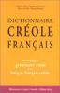 | LUDWING Ralph, MONTBRAND Danièle, POULLET Hector, TELCHID Sylviane  Dictionnaire créole français avec un abrégé de grammaire créole et un lexique français - créole, Paris, Maisonneuve & Larose/Servedit/Éditions Jasor, 2002, 471 p., Br. 30 €  ISBN : 2-7068-1644-9

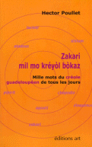 | POULLET Hector  Zakari : mil mo kréyòl bòkaz  Mille mots du créole guadeloupéen de tous les jours,  Éditions ART (Aux Reflets du Temps), 2006, 143 p., Br. 12 €  ISBN : 2-916237-15-1

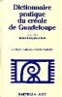 | TOURNEUX Henri, BARBOTIN Maurice  Dictionnaire pratique du créole de Guadeloupe suivi d'un index français -créole, Paris, Karthaka - ACCT, 1990, 488 p., Br. 49 €  ISBN : 2-86537-248-0

Guyane :

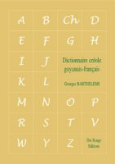 | BARTHÉLÉMI Georges, DAMOISEAU Robert  Dictionnaire créole guyanais-français, Matoury, Ibis Rouge Éditions,  2007, 400 p., Br. 30 €  ISBN : 978-2-84450-300-8

Haïti :

 | TWOUYO Joslin  Diksyonè kreyòl – franse, Dictionnaire français – créole,  Editions CUC, Université Caraïbe, Delmas 29 # 7, Port-au-Prince, Haïti,  Mél. : editions@universitecaraibe.com  ISBN : 99935-2-647-9

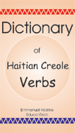 | VÉDRINE Emmanuel W.  Dictionary of Haitian creole verbs. With phrases and idioms. Florida, EDUCA VISION INC., 244 p., Br. $19,50  ISBN : 1-58432-071-0  Mél. : e_vedrine@hotmail.com, e_vedrine@yahoo.com

VÉDRINE Emmanuel

E.W. Védrine kreyòl lesson for beginners : An introduction to haitian créole.
http://www.palli.ch/%7Ekapeskreyol/bibliographie/vedrine/kreyol.pdf

English – Haitian creole computer terms. Tèm konpyoutè : Anglè – Kréyòl.
http://www.palli.ch/%7Ekapeskreyol/bibliographie/vedrine/temkomp.pdf

Kèk plant kreyòl ak non yo an laten. Quelques plantes créoles et leurs noms en latin.
http://www.palli.ch/%7Ekapeskreyol/bibliographie/vedrine/plant.html

Leksik kreyòl : ekzanp devlopman kèk mo ak fraz a pati 1986.
http://www.palli.ch/%7Ekapeskreyol/bibliographie/vedrine/leksik.pdf

3. GRAMMAIRES.

Martinique :

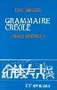 | BERNABÉ Jean  Grammaire créole, Fondas kréyòl-la, Paris, L'Harmattan, 1987, 205 p.,  Br. 16,80 €  ISBN : 2-85802-734-X

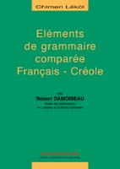 | DAMOISEAU Robert  Eléments de Grammaire comparée Français - Créole, Matoury, Ibis Rouge Editions, 1999, 176 p., Br. 22 €  ISBN : 2-84450-063-3

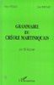 | PINALIE Pierre, BERNABÉ Jean  Grammaire du créole martiniquais en 50 leçons, Paris, L'Harmattan, 1999,  222 p., Br. 16,80 €  ISBN : 2-7384-7677-5
Pour aller plus loin.

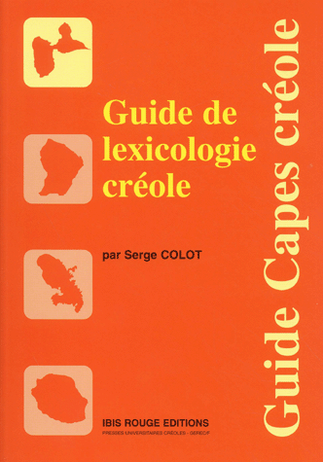 | COLOT Serge  Guide de lexicologie créole, Matoury, Ibis Rouge Editions, Coll. « Guide Capes créole », 2002, 112 p., Br. 20 €  ISBN : 2-84450-136-2

Guadeloupe :

 | BENZO, MOÏSE Benjamin dit…  Astuces et règles de base pour apprendre à lire et à écrire le créole,  Matoury, Ibis Rouge Editions, Coll. « Langue régionale : créole guadelou-péen », 2006, 104 p., Br. 12 €  ISBN : 2-84450-259-9

LUDWING Ralph, MONTBRAND Danièle, POULLET Hector, TELCHID Sylviane
Dictionnaire créole français avec un abrégé de grammaire créole et un lexique
Français - créole, Paris, Maisonneuve & Larose/Servedit/Editions Jasor, 2002, 471 p., Br. 30 €

ISBN : 2-7068-1644-9

Guyane :

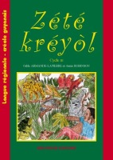 | ARMANDE-LAPIERRE Odile, ROBINSON Annie  Zété kréyòl (Cycle III), Matoury, Ibis Rouge, 2004, 108 p., Br. 10 €  ISBN : 2-84450-180-X

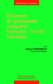 | DAMOISEAU Robert  Eléments de grammaire comparée français - créole guyanais, Matoury, Ibis Rouge Editions, 2003, 174 p., Br. 22 €  ISBN : 2-84450-192-3

Haïti :

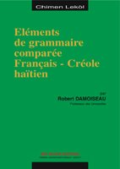 | DAMOISEAU Robert  Eléments de grammaire comparée Français - Créole haïtien,  Matoury, Ibis Rouge Editions, Coll. « Chimen Lékol », 2005, 80 p.,  Br. 22 €  ISBN : 2-84450-195-8

Pas d’image | VÉDRINE Emmanuel W.  Gramè Kreyòl Védrine (Védrine's grammar of Haitian Creole). Boston, MA : VEDCREP, 354 p.  Distribué par SCHOENHOF’S http://www.schoenhofs.com/  Mél. : e_vedrine@hotmail.com, e_vedrine@yahoo.com

4. LA RÉFORME DE 2001.

Tous les ouvrages cités ci-dessus utilisent le système graphique mis au point par le
Groupe d’Etudes et de Recherches en Espace Créolophone (GEREC) en 1979. En 2001,
profitant de la création du CAPES de Créole, le GEREC a procédé à un toilettage de la
graphie en cours depuis 22 ans. Les fondamentaux ne sont pas remis en cause. Nous
parlerons plutôt de retouches cosmétologiques.
La réforme est présentée dans le livre ci-dessous.
Attention ce livre s’adresse à des étudiants en linguistique. Il faut s’armer de patience…

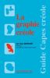 | BERNABÉ Jean  La Graphie créole, Matoury, Ibis Rouge Editions, Coll. « Guide Capes créole », 2001, 142 p., Br. 15 €  ISBN : 2-84450-125-2

Pour de plus amples renseignements sur cette réforme voir le site :
http://www.palli.ch/~kapeskreyol/index.php

5. POUR UNE PREMIERE APPROCHE PRATIQUE D’AUTRES CRÉOLES.

Guides de conversation

Cap Vert :

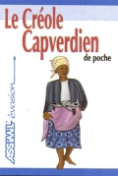 | QUINT Nicolas  Le Créole capverdien de poche  Paris, Assimil, Coll. « Evasion », 216 p., Br. 8,90 €  ISBN : 2-7005-0366-X

Île Maurice :

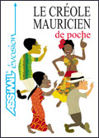 | CARPOORAN Arnaud  Le Créole mauricien de Poche  Paris, Assimil, Coll. « Evasion », 176 p., Br. 8,90 €  ISBN : 2-7005-0309-0

Réunion :

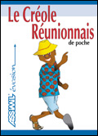 | STAUDACHER-VILL Gillette  Le Créole réunionnais de poche  Paris, Assimil, Coll. « Evasion », 160 p., Br. 8,90 €  ISBN : 2-7005-0341-4

6. LES LIBRAIRIES.

Les librairies d'éditeurs

A Paris

LIBRAIRIE ASSIMIL
11 rue des Pyramides
75001 PARIS
Tél. : 01 42 60 40 66
Fax : 01 40 20 02 17

L'HARMATTAN
16 rue des Ecoles
75005 PARIS
Tél. : 01 40 46 79 10
Fax : 01 40 46 79 20
Métro : Maubert-Mutualité et Cardinal Lemoine
Heures d'ouverture : Lundi au samedi : 10H00 - 12H30 et 13H - 19H00

Librairie également multi-éditeurs.

KARTHALA
22-24 boulevard Arago
75013 PARIS
Tél. : (33) 01 43 31 15 59
Fax : (33) 01 45 35 27 05

Ne vend que sa production.

IBIS ROUGE
Toutes bonnes librairies.

L'intégralité du fonds d'Ibis Rouge est disponible à Paris.
Librairie Appel
20 boulevard Voltaire
75011 PARIS
Tél. : 01 47 00 64 88

7. ADRESSES D’EDITEURS.

EDITIONS ART (AUX REFLETS DU TEMPS)
142 rue du Rateau
93120 LA COURNEUVE
France
Tél. : 01 48 35 10 01 07
Fax : 01 48 35 01 07

EDITIONS JASOR
46 rue Schoelcher
97110 POINTE A PITRE
Tél. : 05 90 91 18 48 – Fax : 05 90 21 07 01
Mél. : editionsjasor@wanadoo.fr

VEDCREP = E. W. VEDRINE CREOLE PROJECT

E. W. VÉDRINE CREOLE PROJECT, Inc.
P.O.B. 255110
Dorchester, MA 02125-5110 (USA.)
Mél. : e_vedrine@hotmail.com, e_vedrine@yahoo.com

8. SITOGRAPHIE.

Quatre sites de référence sur le créole.
http://creoles.free.fr/groupe.htm
http://www.iocp.info/
http://www.kapeskreyol.fr.st
http://www.montraykreyol.org/

La production éditoriale d’Emmanuel W. Védrine.
http://www.palli.ch/~kapeskreyol/bibliographie/vedrine.html

Sites de vente en ligne d’éditeurs.
http://www.assimil.com
http://www.editions-harmattan.fr/index.asp
http://www.editions-lafontaine.com/creole/livre-fiche.asp?livre=50
http://www.educavision.com/
http://www.ibisrouge.fr/
http://www.karthala.com/rubrique/liste_produit.php?id_theme=14
http://www.plbeditions.com/

Sites de vente généralistes.
http://www.alapage.com
http://www.amazon.fr
http://www.decitre.com
http://www.fnac.com
http://www.gecko-editions.com/categorie.php?rub=Jeunesse
http://www.librairieantillaise.com/
http://www.librairieharmattan.com/V1/indexM.php3?MAG_ID=2194&oid=1

Sites de vente de livres haïtiens.
http://www.schoenhofs.com/app/reviews
http://www.librerimapou.com/

et toutes les autres librairies en ligne…

FIN

